LAPORAN PERKULIAHAN PELAYANAN PUBLIK DAN PERKEMBANGANNYA
Presensi kuliah
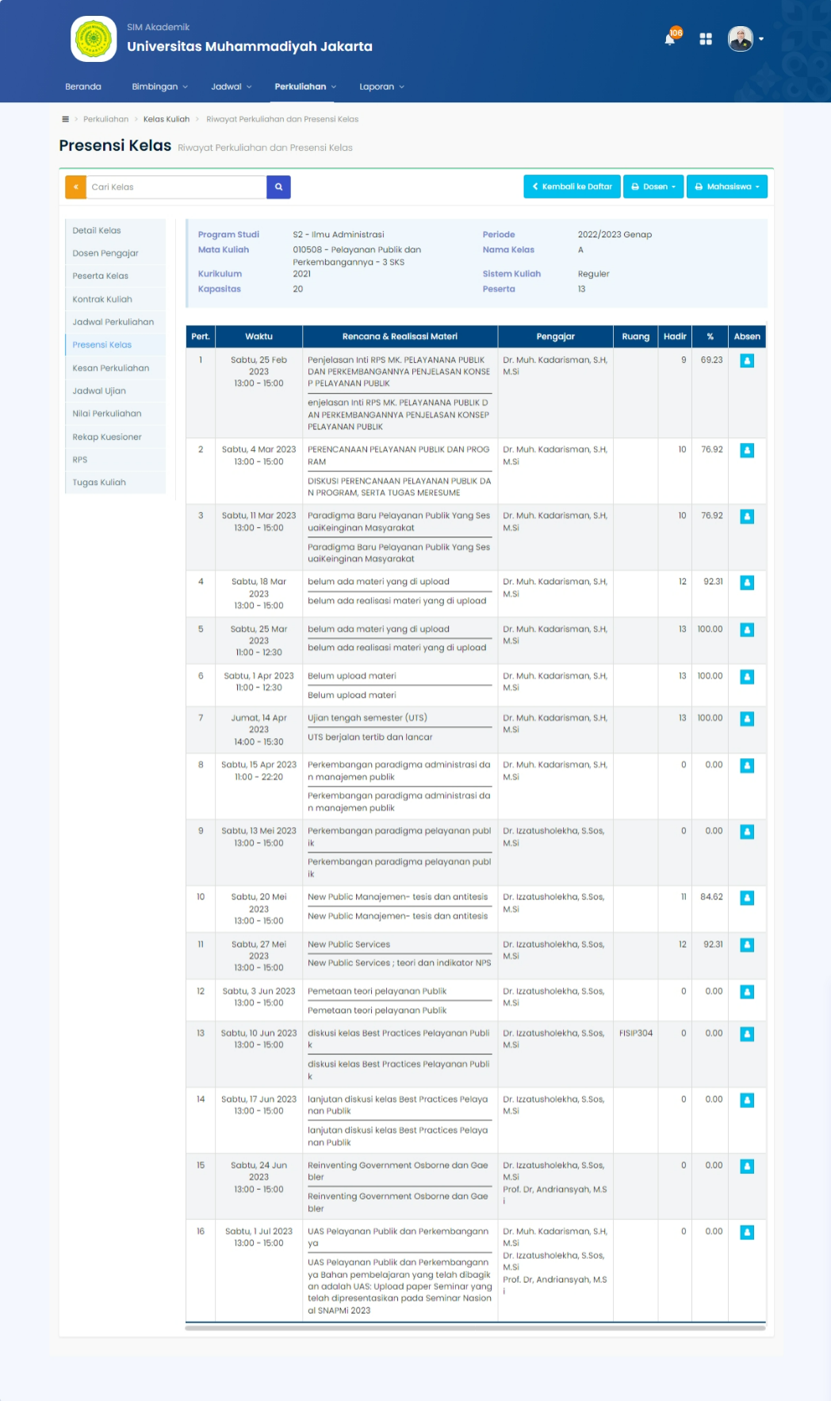

BERITA ACARA PERKULIAHAN
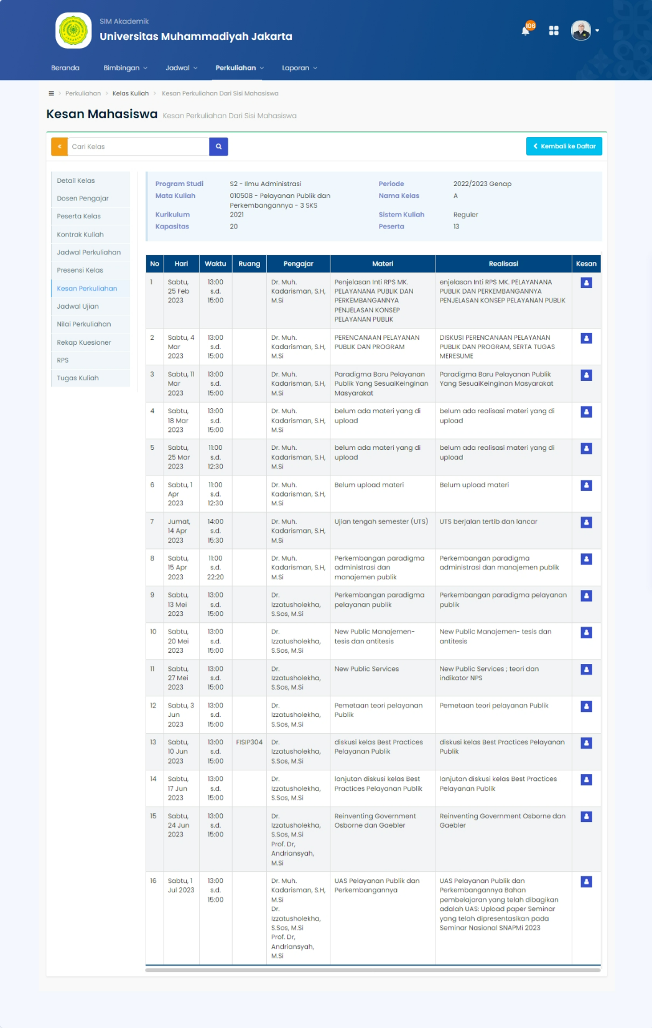

NILAI PERKULIAHAN
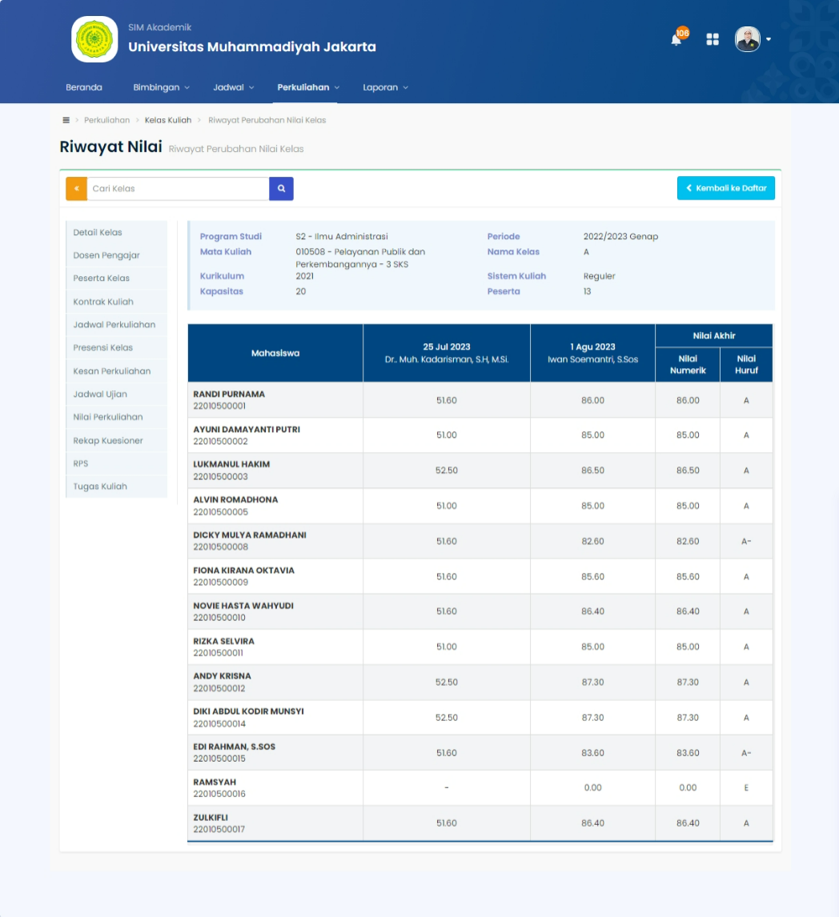

REKAP KUISIONER
